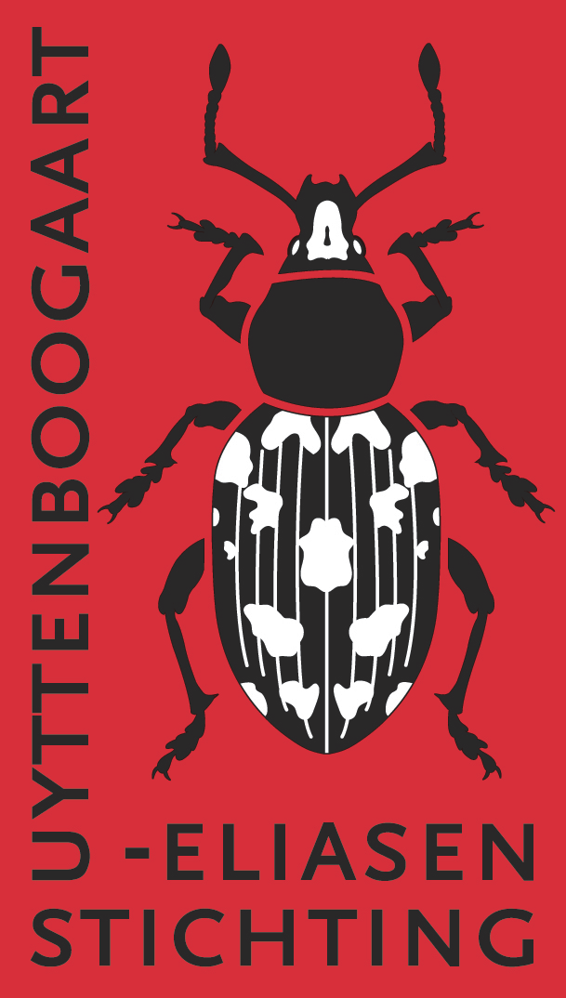 | Uyttenboogaart-Eliasen stichting  Ondersteuning van Entomologisch Onderzoek  in Nederland  www.ue-stichting.nl

Aanvraagformulier (C) subsidie CONGRESBEZOEK

Dit formulier is bedoeld voor aanvragen t.b.v. congresbezoek, daarnaast kent de UES ook subsidies voor entomologisch onderzoek, een studiereis, een verzamelreis of een publicatie. Voor dergelijke aanvragen zijn aparte formulieren beschikbaar (zie www.ue-stichting.nl).
Lees eerst zorgvuldig de Algemene en Specifieke Richtlijnen voor subsidieaanvragen alvorens dit formulier in te vullen. Subsidieaanvragen die niet aan de richtlijnen voldoen of die geen gebruik maken van het officiële aanvraagformulier zullen niet in behandeling worden genomen.

De subsidieaanvrage (op een ingevuld aanvraagformulier) wordt digitaal (als Word- of –bij voorkeur– als PDF-document) gestuurd naar het secretariaat van de stichting:

De heer Jaap van der Bijl
Nassauplein 9, 2011 PG Haarlem
Tel +31 6 1901 2190
E-mail uestichting@gmail.com

Subsidieaanvragen kunnen ieder moment van het jaar worden ingestuurd, maar bij voorkeur kort voor één van de sluitingsdatums, 15 april en 15 november, voor behandeling in de mei- resp. decembervergadering. Aanvragen ingediend ná de sluitingsdatum kunnen, zullen indien nog van toepassing, op een volgende vergadering worden behandeld.

Persoonlijke gegevens

Achternaam:

Voornaam:

Geboortedatum:

Werkkring en positie, studie, gepensioneerd:
Adres:

Postcode en plaats:

Telefoon:

E-mail:

Bankrekening (IBAN):

Deelname aan congres of symposium

C.1. CONGRES
De naam van het congres.

C.2. LOCATIE WAAR CONGRES GEHOUDEN WORDT
De stad en het land waar het congres wordt gehouden.

C.3. TITEL
Titel van de presentatie door aanvrager.

C.4. BETREFT DE PRESENTATIE EEN LEZING OF EEN POSTER?
De presentatie is een mondelinge voordracht of een poster.

C.5. AUTEUR(S)
Wie zijn de auteurs van de presentatie? Wie is eerste auteur en wie is de presentator?

C.6. KORTE BESCHRIJVING
Geef een korte beschrijving van de presentatie. (max 150 woorden)

C.7. Aanvangsdatum van het congres:

C.8. Einddatum van het congres:

c.9. Wetenschappelijke betekenis voor de Nederlandse entomologie
Wat is de betekenis van het project voor de Entomologie in Nederland? (max. 50 woorden)

C.10. UW EERDERE PUBLICATIE(S) OVER DIT ONDERWERP
De titels van uw eerdere publicaties over dit onderwerp die verband houden met de aanvraag. (Gebruik eventueel een aanhangsel).

Indien congresdeelname in kader van Phd-studie:

C.11. Begin- en einddatum van het PhD onderzoekscontract
Aanvang onderzoekscontract. | Einde onderzoekscontract.

C.12. Titel van het PhD project
De titel van het promotieonderzoek van de aanvrager waarvoor aan een congres wordt deelgenomen.

C.13. Naam van (co-)promotor (aanbevelingsbrief bijvoegen)
Naam van (co-)promotor. (Aanbevelingsbrief moet bijgevoegd worden.)

C.14. Naam van begeleider
Naam van begeleider van het promotieonderzoek.
Begroting

Geef een gespecificeerd overzicht van de uitgaven in euro’s door onderstaande tabel in te vullen. Indien nodig kunnen meerdere kostenposten worden toegevoegd. In de velden van de kolom “details” die niet van toepassing zijn wordt “nvt” ingevuld.
Alle inkomsten van het totale project moeten (voor zover van toepassing) worden vermeld.

KOSTEN

Kostenpost | Details | Bedrag
Reiskosten internationaal | (type vervoer)
Reiskosten lokaal | (type vervoer)
Logies | (aantal dagen en type logies)
Verblijfskosten | (aantal dagen)
Congres, Symposium | (registratiekosten)
Andere kosten
Totale kosten van het project

Eventuele ANDERE BIJDRAGEN EN OPBRENGSTEN
Relevante documentatie dient te worden bijgevoegd.

Bijdrage van: | Details | Bedrag
Aanvrager
Werkgever of onderwijs-  instelling | (naam en adres)
Andere ondersteuning | (naam en adres)
...
Totaal bijdragen + opbrengsten

AANGEVRAAGD BEDRAG ALS UES-SUBSIDIE

DATUM VAN AANVRAAG

